Приложение №1
Алые паруса

Бригантина

Юнга
Приложение №2
№1
138006125019=
649805+214952=

№2
84245+46879=
597347+89996=
901010-748906=

№3
597347+89996+3774=
720003-403608=
84245+468793+824=

Ответ №1  131124  687346  152104 | Ответ №2  112987  864757 | Ответ №3  553862  691113  316395

Приложение №3

Найди и зачеркни лишнее число в каждой группе чисел.

76, 53, 458, 27, 99, 31, 52, 48
548, 460, 752, 300, 76, 600, 953
300, 100, 542, 700, 900, 200, 800

Приложение №4
ДЯТЕЛ
ПАВЛИН
СОВА

Приложение №5

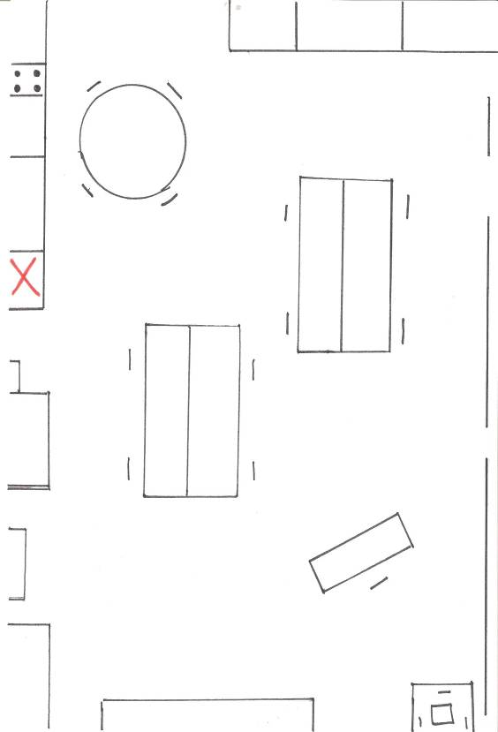

Приложение №6
План-карта острова

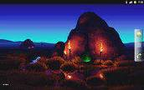
Цветочная поляна
Пещера Пиратов

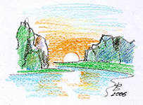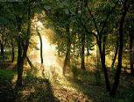
Горы Сумейка
Лес Потерявшихся слов

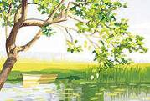
Озеро Священных птиц
Долина Задач

Остров Робинзона

